CIUDAD o MUNICIPIO | LUGAR | FECHA REUNION | PROCESO
EL CARMEN | SEDE LOS ANDES | 7/10/2025 | CER EL CHAMIZÓN
TEMAS DE LA REUNION |  |  | Nº ACTA
EL MANUAL DE CONVIVENCIA Y FORMATO DE PROYECTOS PEDAGÓGICOS TRANSVERSALES. (PPT) |  |  | 02

OBJETIVOS DE LA REUNION
SOCIALIZAR EL MANUAL DE CONVIVENCIA Y DILINGENCIAR EL FORMATO DE PROYECTOS PEDAGÓGICOS TRANVERSALES (PPT)

TEMAS DE LA REUNION
01 | SALUDO
02 | ORACIÓN
03 | SOCIALIZACIÓN DEL MANUAL DE CONVIVENCIA
04 | SOCIALIZACIÓN Y DILIGENCIAMIENTO GENERAL DEL FORMATO DE SEGUIMIENTO DE LOS PPT.
05 | INFORME DEL DOCUMENTO DEL PPT A GARGO DE CADA LIDER
06 | PROPOSICIONES Y VARIOS
07 | CIERRE
DESARROLLO DEL TEMA
Siendo las 7:00 a.m., del día 7 de octubre del presente año, se cumple con el segundo día de la jornada estipulada para el desarrollo de la semana institucional. Haciendo presencia la directora y el grupo docente del Centro Educativo Rural El Chamizón.
Se inicia con un saludo de bienvenida por parte de la señora directora: YANETH PALLARES RAMÍREZ.

Dirige la oración el docente CRISTO HUMBERTO PINEDA, quien da gracias a Dios por todas las bendiciones recibidas.
Luego, la psico orientadora e integrante del Comité de Convivencia Escolar, docente NORANY GALVIS, realiza la proyección del Manual de Convivencia las actualizaciones realizadas a dicho instrumento institucional.
Define Manual de Convivencia, justicia restaurativa y debido proceso.
Hace referencia al Manual como el anexo y/o herramienta que consigna los acuerdos colectivos de la comunidad académica, fortalece la convivencia escolar dentro y fuera de la escuela y define los derechos, comportamientos y actitudes que caracterizan a la comunidad educativa en el marco de DDHH, DHSR.
La justicia restaurativa, estrategia para resolver conflictos de manera educativa, pacífica y reparadora, en lugar de solo castigar a quien comete una falta.
El debido proceso define garantías para el manejo de las situaciones tipificadas en la ley 1620 de 2013. Donde los implicados tengas ciertos derechos tenientes a asegurar un resultado justo y equitativo dentro del proceso.
Según los conflictos presentados y los atenuantes las situaciones tipificadas hace mención a el tipo: (I.II.III.), definidas en El Manual de Convivencia.

Seguidamente, proyecta los mapas de riesgos del PGIRE, que deben ser corregidos, dando algunas sugerencias.

El docente CARLOS AUGUSTO SALCEDO, presenta un informe sobre los avances de los proyectos pedagógicos transversales (PPT), diligenciando el formato con la información de manera general.
Dentro de proposiciones y varios la docente tutora del PTA FI 3.0: MIRYAM AMAYA PALLAREZ, organiza los grupos que harán parte de cada proyecto transversal.
Nombrando un líder y dos miembros más, como apoyo para hacerse responsable del mismo.
Quedando organizado de la siguiente manera:

EQUIPOS DE TRABAJO/PROYECTOS TRANSVERSALES
PROYECTO TRANVERSAL | LIDER | MIEMBROS DE APOYO
EDUCACIÓN SEXUAL Y CONSTRUCCIÓN CIUDADANA | PSICO. NORANY GALVIS | MARY ESPERANZA CORREA NÚÑEZ, WENDY R. QUINTERO PEDROZO.
EDUCACIÓN AMBIENTAL | RUBELINA VELEZ BONETH | KELLY JULIANA PADILLA, MARY VITELMA ZAMBRANO.
EDUCACIÓN ECONOMICA Y FINACIERA | ÁNGEL ALBERTO SALCEDO | ABIGAIL CÁCERES, LUCELIA PAEZ, HANER PALLARES.
ESTILO DE VIDA SALUDABLE | DEIBE QUINTERO | NEFTALÍ SANGUINO, MIRYAM AMAYA.
MOVILIDAD ESCOLAR SEGURA | LUIS EDUARDO MARRIAGA | CARLOS JULIO BECERRA, DAINE CECILIA GIL, MARINA GARCÍA CHINCHILLA.
DERECHOS HUMANOS Y LA SANA CONVIVENCIA | CRISTO HUMBERTO PINEDA | CLAUDIA PATRICIA GARCÍA, YANETH BARBOSA MALDONADO
URBANIDAD, CIVISMO Y PRINCIPIOS | FREDDY USLEY URÓN | CARLOS SALCEDO, NINI JUBETH ABELLO.

Se da por finalizada la reunión a las 1:00 p.m.

COMPROMISOS
- Hacer llegar el formato del PPT, a la docente tutora: MIRYAM AMAYA.
- Cada docente deberá tener en cuenta la justicia restaurativa para enfrentar situaciones que se presentan.
- Seguimiento por parte del directivo docente y docentes líderes de los proyectos transversales.
- Recopilación de evidencias que testifiquen el cumplimiento de los mismos

EVIDENCIAS

MANUAL DE CONVIVENCIA
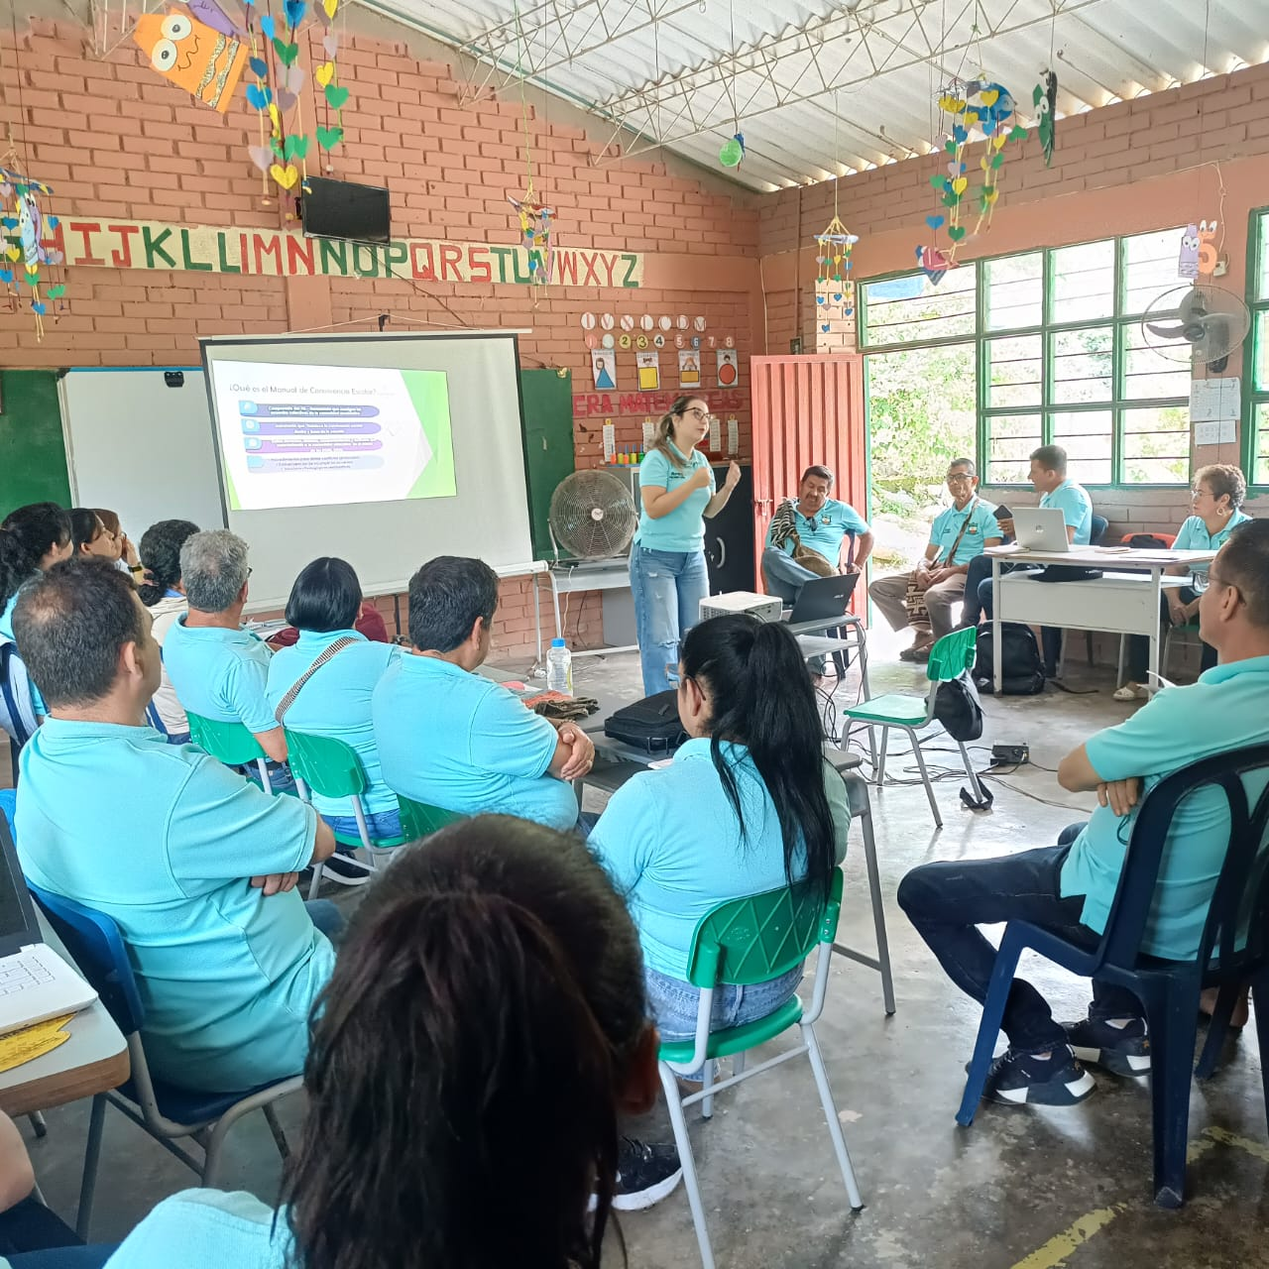

PGIRE
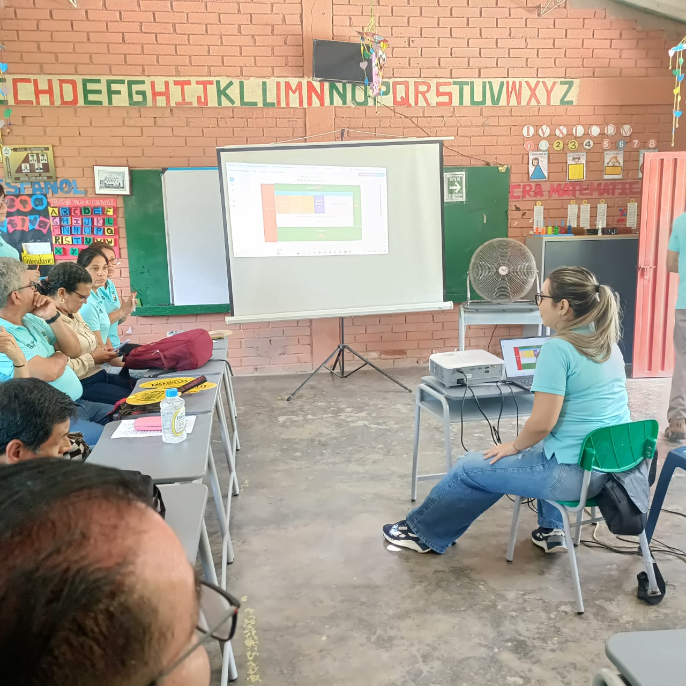

PROYECTOS PEDAGOGICOS TRANSVERSALES
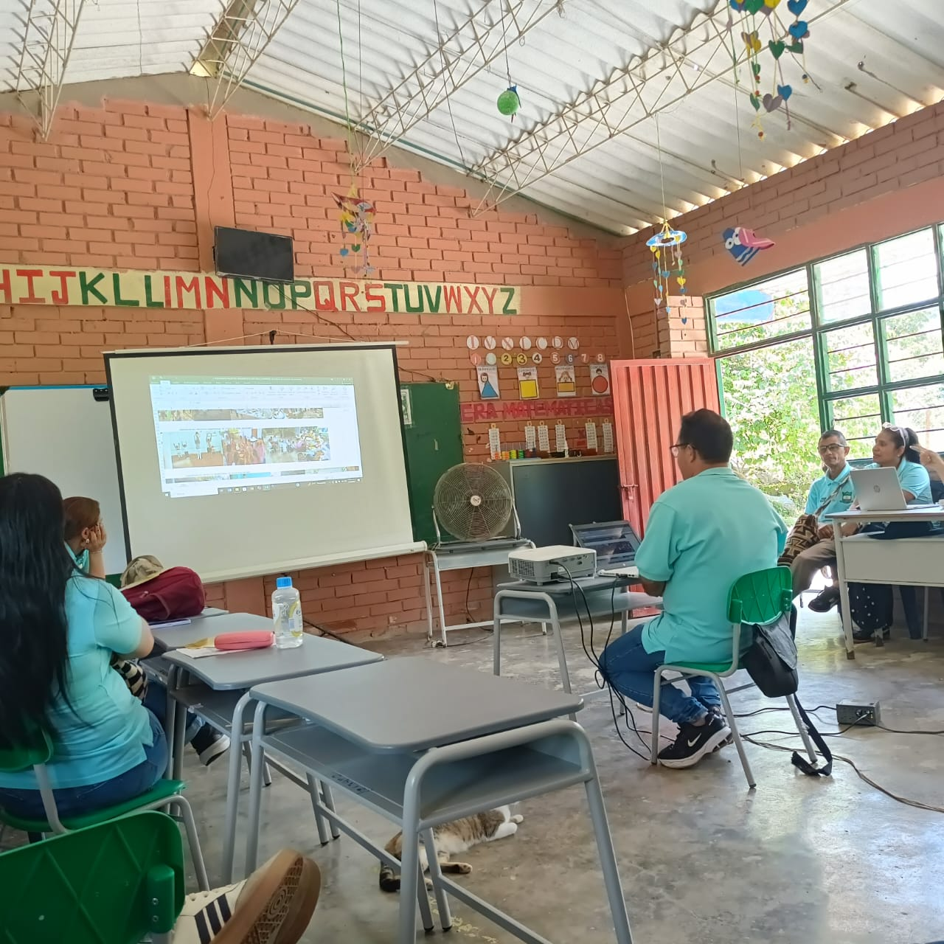

LÍDERES DE LOS PPT
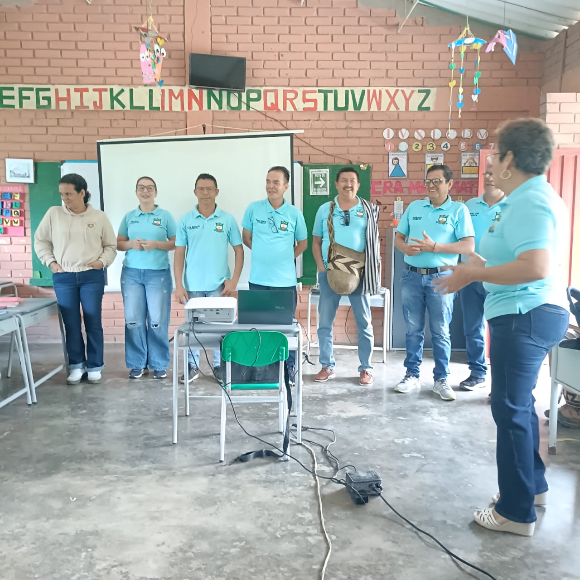

EQUIPOS DE GESTIÓN

